**Descrição da Arquitetura**

Para suprir os requisitos do desafio, foi criado o Projeto Trains, que é um Console Application. Este projeto foi separado pelos seus componentes principais:

* *File*: acesso aos arquivos relacionados à criação de rotas
* *Route*: componentes que trabalham de alguma forma com as rotas (criação, acesso, etc)
* *Town*: objetos necessários para trabalhar com as rotas
* *Input*: arquivo com os dados

Para realizar os testes unitários, foi criado o projeto Train.Tests.

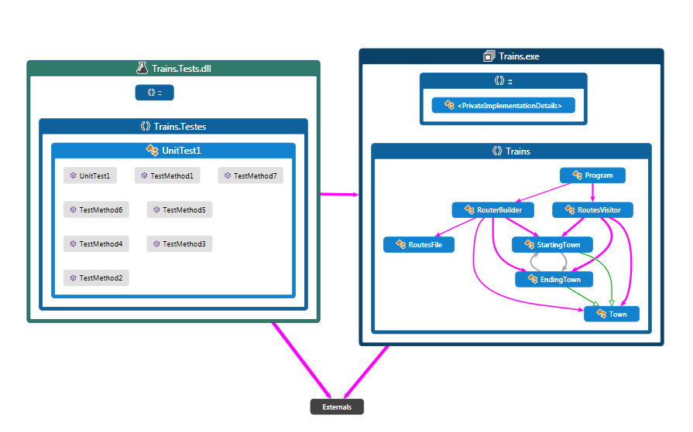

**Diagrama de classes**

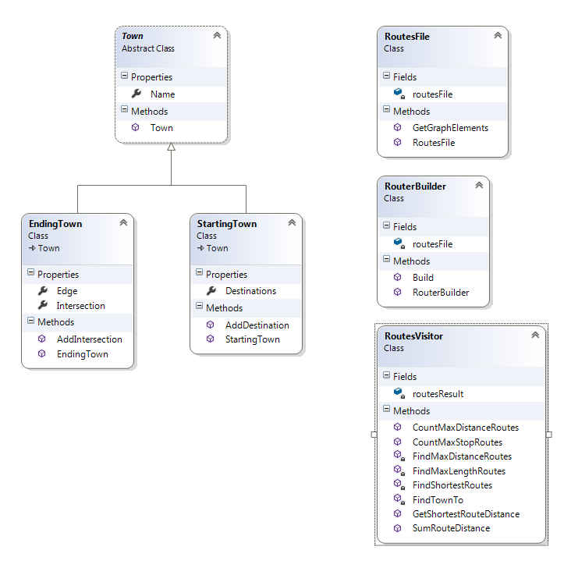

**Diagrama de sequência**

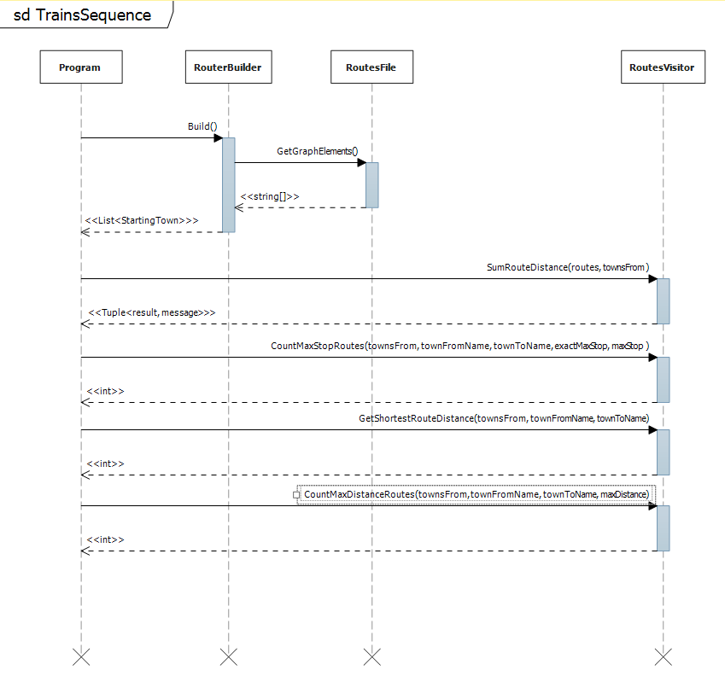

**Diagrama de casos de uso**

